Besluitvorming:

Beeldvormende fase:
- Doel en kaders van het besluit vaststellen.
- Bijvoorbeeld wie moet er betrokken zijn? Welke regels zijn er?.
- Verken de opties voor oplossingen, maar gooi nog niks weg.

Oordeelsvormende fase:
- Bekijken voor- en nadelen van opties.
- Oordeelstabel is handig om te maken/ in te vullen.

Besluitvormende fase:
- Goed voorstel en richting van de formulering hiervan maakt uit.
- Daarna verschillende manieren om een besluit te maken.

Het BOB-model (Beeld-Oordeel-Besluit):

Besluitvormingstechnieken:
- Meerderheid van stemmen
- Loten
- Delegatie
- Autoriteit
- Consensus
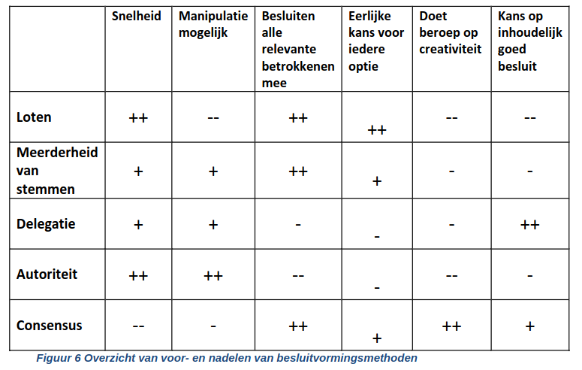

Conflicthantering:

Herkennen conflict:
- Geen geduld
- Slecht luisteren
- Ieder idee afkeuren
- Persoonlijke aanvallen
- Verwijten maken

Slechte handeling conflict:
- Extra conflict vermijden
- Personen buitensluiten/ negeren
- Onderdrukken van ideeën en meningen
- Bondgenootschappen creeëren

Triggeren conflicten:
- Woordkeuze, “ik moet” ipv “ik wil” of “jij moet” ipv “wil je”.
- Overdrijving, “Altijd, alles, niets, nooit”.

Escalatieladder van Glasl:
- Fase 1:
Streven is WIN-WIN.
Bewustzijn dat de samenwerking niet optimaal is, er ontstaat irritatie.
Spanning neemt toe tijdens onderhandelingen.
- Fase 2:
Streven is WIN-LOSE.
Fight or flight modus(en) word(en) geactiveerd.
Dreigen en eigen belang boven belang van de ander zetten.
- Fase 3:
Streven is LOSE-LOSE.
Hoop op een goed einde is opgegeven.
Samen ten onder.
Verlies van de ander boven eigen belang.
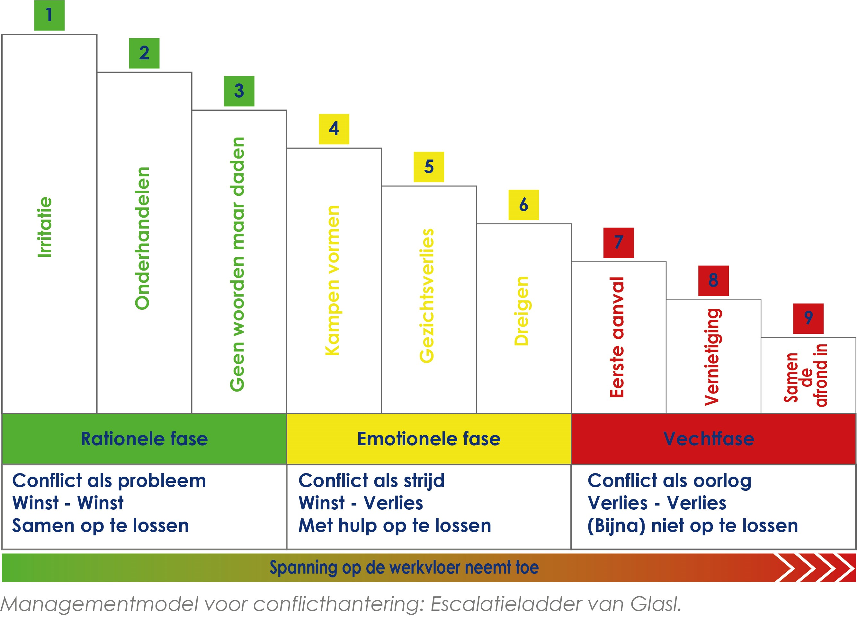

Functies van conflictgedrag:
- Constructief: ‘Ik wil mijn doel bereiken’;
- Ventileren: ‘Ik wil mijn gevoelens uiten’;
- Signaleren: ‘Dit probleem moet opgelost worden’;
- Beeldvormen: ‘Ik wil jouw beeld van mij veranderen’;
- Zelfversterking: ‘Ik wil mezelf bewijzen dat ik dit durf’;
- Verplaatste agressie: Woede op iemand of iets anders zoekt een uitweg.

Conflictstijlen Thomas & Kilman:
- Wedijveren/vechten
- Samenwerken/ probleem oplossen
- Compromis zoeken/ onderhandelen
- Vermijden/ ontlopen
- Aanpassen/ toegeven
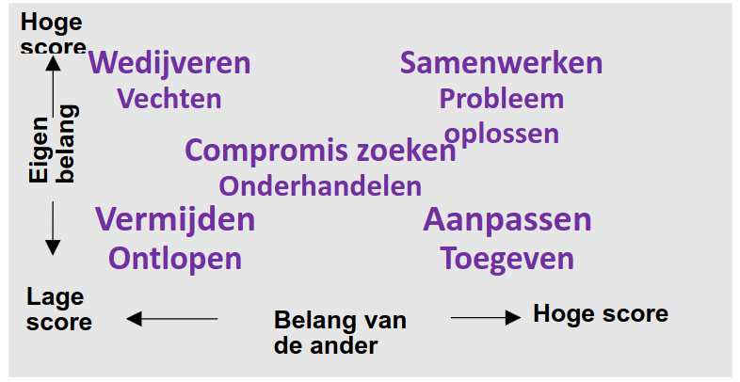
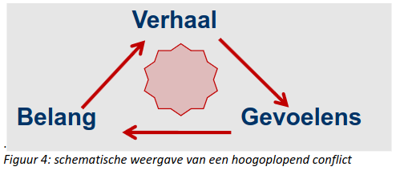

Projectmanagement:
Geen RUP op de toets(alleen prototyping), waarschijnlijk wel SCRUM.

- Sprint plannings meeting.
- Sprint review
- Sprint retrospective
- Sprint
- DSU
- Sprint backlog
- Product backlog
- Opgeleverd (deel)product

Rollen:
Planner, Kwaliteitsmanager, Opdrachtsmanager, Procesverbetermanager.

Werken in teams

Pyramide van Lencioni:
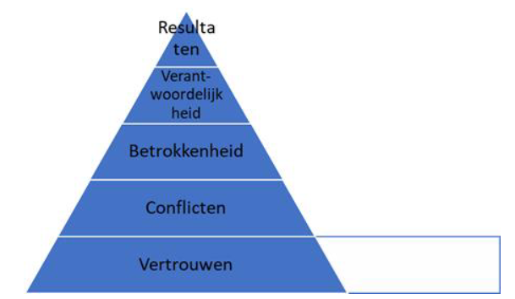

Fasen in teamontwikkeling door Bruce Tuckman:
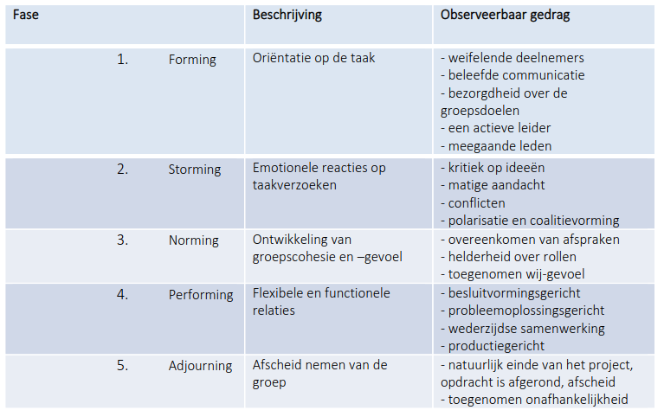
Een PSU (Project Start Up) is gemaakt om gestructureerd door de eerste 3 fasen te lopen.
De PSU bestaat uit:
- Kennismaken met elkaar (groepje), onderling vertrouwen creeëren.
- Spreken met de opdrachtgever over de opdracht.
- Gesprek opdrachtgever vertalen naar H1 t/m H5 van het PvA.
- Terugkoppelen met opdrachtgever voor goedkeuring.
- Vertalen van het resultaat van de opdrachtgever (met behulp van een Work Breakdown
Structure (WBS)) naar deelproducten en bepalen kwaliteit daarvan (H6 van het PvA).
- Afspraken maken met de groep (H6, H8, H9 en H10 van het PvA).
- Risico’s project opstellen. (H10 van het PvA).
- Reviewrondes om het PvA een geheel te maken.

Prototyping:
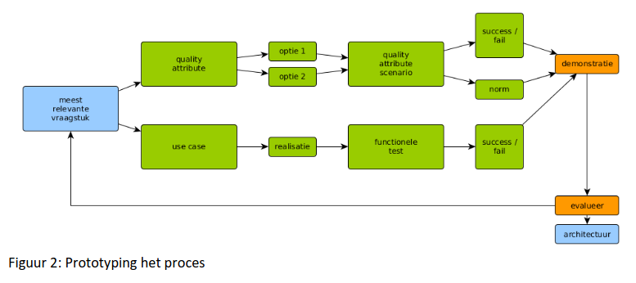
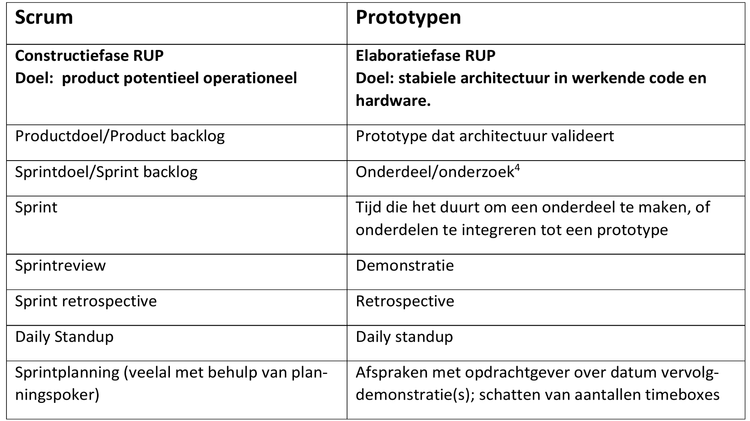

PvA:
Alle hoofdstukken een beetje weten, vooral H6.

- H1: Inleiding
- H2: Achtergrond van het project
- H3: Doelstelling, opdracht en op te leveren resultaten
- H4: Projectgrenzen
- H5: Randvoorwaarden
- H6: Op te leveren producten, kwaliteitseisen en uit te voeren activiteiten
- H7: Ontwikkelmethoden
- H8: Projectorganisatie
- H9: Planning
- H10: Risico’s

